
JURUSAN TEKNIK INFORMATIKA
FAKULTAS TEKNOLOGI INFORMASI
INSTITUT TEKNOLOGI SEPULUH NOPEMBER

USULAN TUGAS AKHIR

IDENTITAS PENGUSUL
Nama : INDRA KUSUMA
NRP : 5108100130
Dosen Wali : Arya Yudhi Wijaya, S.Kom M.Kom

- JUDUL TUGAS AKHIR
DETEKSI INTRUSI PADA JARINGAN KOMPUTER DENGAN MENGGUNAKAN METODE CLUSTERING FUZZY C-MEANS

- LATAR BELAKANG
Semakin pesatnya perkembangan teknologi informasi semakin memudahkan untuk saling tukar menukar data baik melalui internet maupun intranet. Hal tersebut tentunya sangat memungkinkan untuk melakukan serangan atau tindak kejahatan melalui jaringan komputer. Keamanan pada sistem komputer bisa diartikan sebagai usaha melakukan perlindungan data dan sumber daya dari yang tidak berhak mengakses dari perusakan dan kegagalan pemakaian. Pada dasarnya dengan keamanan sistem komputer melakukan realisasi terhadap confidentiality (hanya orang yang berhak yang bisa mengakses informasi), integrity (informasi tidak dirubah) dan availability (informasi selalu tersedia).
Ada beberapa teknik yang biasa digunakan untuk mengamankan sistem komputer kita diantaranya adalah firewall, encryption penyandian pesan yang dikirim dan Virtual Private Network. Tapi dengan berkembangnya pemahaman bagaimana sistem bekerja, kemampuan intruder juga berkembang dalam mencari kelemahan sistem untuk dimanfaatkan (exploitation). Yang kadang teknik pengamanan diatas bisa dikelabuhi dengan teknik baru dan bahkan kadang menjadi target serangan. Intruder kadang menggunakan pattern yang sulit untuk dilacak dan diidentifikasi. Mereka sering menggunakan beberapa tahapan sebelum memecah sistem keamanan target. Sehingga perlu satu lagi tambahan keamanan yang bisa mengidentifikasi intruder dan serangannya. Gangguan tersebut dapat disebut intrusi yang merupakan sebuah kondisi yang tidak wajar ^{[1]}. Maka dari itu diperlukannya sebuah deteksi intrusi untuk mengenali terjadinya intrusi yang ada.
Intrusi ini pada dasarnya dikirimkan lewat jaringan dengan paket – paket data yang sama dengan data normal. Dengan banyaknya paket data yang masuk kedalam sebuah host tentunya host ini harus bisa mengenali paket data apakah paket data tersebut terdapat paket data yang berupa intrusi. Hal tersebut dapat dikenali dengan cara pengelompokkan data berdasarkan beberapa hal yang membedakan antara paket intrusi dan paket data normal.
Maka untuk membedakan hal tersebut diperlukan sebuah sistem deteksi intrusi dimana nantinya sistem deteksi intrusi tersebut menggunakan algoritma unsupervised clustering yang berfungsi mengenali perbedaan paket data terintrusi maupun tidak. metode fuzzy c-means berguna sebagai peng-kategori paket-paket data dalam deteksi anomali.

- RUMUSAN MASALAH
Adapun rumusan masalah pada tugas akhir ini adalah:
- Bagaimana cara mengelompokkan paket data jaringan menjadi dua kelompok yaitu paket data intrusi dan paket data normal dalam lalu lintas jaringan komputer.
- Bagaimana cara mengkategorikan paket-paket data intrusi.
- Bagaimana membangun sistem deteksi yang dapat membaca dataset dari DARPA ’99 ( menyediakan data lalu lintas jaringan dan melakukan ekstrasi ).

- BATASAN MASALAH
Adapun batasan masalah dari tugas akhir ini adalah:
- Sistem ini hanya menganalisa paket data yang terdapat pada jaringan yang nantinya akan dikelompokkan menjadi dua kelompok, yaitu paket data intrusi dan paket data normal yang diolah dengan menggunkan metode anomali.
- Sistem yang dikembangkan ini bukanlah sebuah IDS (Intrusion Detection System) yang dapat beroperasi secara online, tetapi suatu perangkat lunak yang mempunyai kemampuan untuk mengenali adanya intrusi pada paket data traffik jaringan.
- Pengujian akan dilakukan secara offline pada data traffik jaringan yang merupakan keluaran dari perangkat lunak TCP Dump.
- Algoritma yang dipakai adalah fuzzy c-means algorithm.
- Dataset DARPA ’99 merupakan data berlabel (supervised) diposisikan sebagai data tidak berlabel (unsupervised) dan DARPA ’99 merupakan data paket yang terdiri dari dua buah paket data, yaitu : inside.tcpdump dan outside.tcpdump yang siap diuji untuk sistem pendeteksi intrusi.

- TUJUAN TUGAS AKHIR
Adapun tujuan dari pembuatan tugas akhir ini adalah membuat sistem pendeteksian intrusi yang mampu mengenali serangan pada jaringan dengan menggunakan metode clustering berbasis anomaly yang nantinya mampu membedakan paket data yang terintrusi maupun paket data yang normal, sedangkan kegunaan dari algoritma fuzzy c-means adalah sebagai peng-kategori paket-paket data yang terdeteksi intrusi.

- MANFAAT TUGAS AKHIR
Adapun beberapa manfaat dari pembuatan tugas akhir ini adalah:
- Mempermudah untuk mengolah data tersebut sehingga dapat mengenali perbedaan paket data yang lewat jaringan dikategorikan sebagai paket data intrusi atau paket data normal.
- Pada tugas akhir ini, penulis berusaha menerapkan pengembangan metode clustering fuzzy c-means Algorithm yang nantinya memudahkan proses pengklusteran pada data intrusi jaringan dan diharapkan metode yang dibuat bisa memberikan peningkatan pengelompokkan cluster pada paket data tersebut.

- RINGKASAN TUGAS AKHIR
IDS (Intrusion Detection System) merupakan sistem untuk mendeteksi adanya “ intrusion ” yang dilakukan oleh “ intruder ” atau “ pengganggu atau penyusup ” di jaringan. IDS (Intrusion Detection System) sangat mirip seperti alarm, yaitu dimana IDS (Instrusion Detection System) akan memperingati bila terjadinya atau adanya penyusupan pada jaringan^{[2]}.
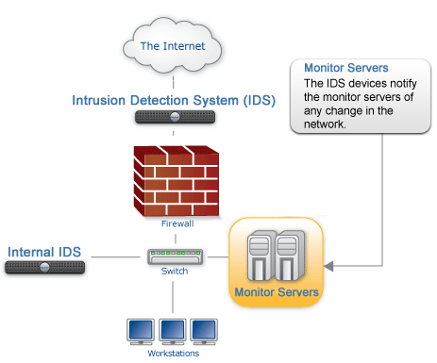
Gambar 1. Skema Intrusion Detection System

Di sini penulis akan menjelaskan tentang singkat ringkasan kerja dari IDS (Intrusion Detection System) pada Gambar 1 dengan menggunakan metode clustering berbasis anomaly yang nantinya mampu membedakan paket data yang terintrusi maupun paket data yang normal. Data yang dipakai dalam sistem ini adalah data DARPA ’99 instrusion dataset adalah data yang disediakan untuk perancangan sistem pendeteksi intrusi yang mana digunakan untuk mengevaluasi metodologi yang berbeda dari pendekatan intrusi ^{[3]}. DARPA ’99 merupakan data paket yang dicapture pada jaringan selama 22 jam oleh MIT Lincoln Laboratory. DARPA ’99 terdiri dari dua buah paket data, yaitu : inside.tcpdump dan outside.tcpdump. inside.tcpdump, merupakan data paket yang dikumpulkan dari jaringan lokal, sedangkan outside.tcpdump berisi data paket yang dikumpulkan dari luar jaringan lokal. Didalam kedua data ini terdapat data serangan yang sudah teridentifikasi. Setelah mendapatkan data dari DARPA ’99 nantinya data tersebut akan mulai di clustering. Sedangkan Clustering adalah suatu proses pengelompokkan data berdasarkan sesuatu kesamaan, Baik itu mempunyai kesamaan warna, bentuk maupun lainnya. Proses yang harus dilakukan adalah mengenali suatu objek atau data yang mempunyai kesamaan sifat atau ciri untuk dijadikan satu cluster^{[3]}.
Proses pengenalan kesamaan ciri yang dimiliki oleh setiap data digambarkan secara geometric untuk memperoleh jarak antara data dan titik acuannya atau disebut juga centroid–nya. Centroid sendiri bisa dikatakan titik acuan awal atau yang nantinya bisa disebut juga titik tengah dari suatu cluster jika proses clustering sudah selesai. Penentuan centroid harus menggunakan metode yang terbaik. Karena peng-clusteran sangat bergantung pada baik tidaknya centroid awal yang dibentuk. Dari centroid awal akan dilakukan penghintungan jarak antara data dan centroid. Dari perhitungan jarak tersebut dicari jarak minimal antara data dengan salah satu centroid. Jika proses tersebut selesai maka akan ada beberapa data yang masuk dalam beberapa anggota cluster. Dari anggota cluster tersebut dilakukan perhitungan titik tengah atau centroid yang baru. Jika posisi dari centroid yang baru tersebut berubah dari posisi centroid yang lama akan dilakukan proses perhitungan jarak antara semua data dengan cluster yang baru. Proses tersebut dilakukan sampai centroid baru posisinya sama dengan centroid lama.
Selain clustering ada juga proses online clustering yang dimana pengertiannya yaitu melakukan peng-clusteran data yang baru masuk setelah proses clustering selesai tanpa harus mengulangi proses clustering dari awal. Dimana jika ada data baru yang masuk maka proses dimulai dari pengukuran jarak data dengan centroid yang ada dari proses clustering yang telah lalu. Perbedaan antara online clustering dan clustering terletak pada penganganan data. Pada clustering data inputnya berupa data statis, yang dimana data inputnya harus terkumpul lebih dahulu. Sedangkan pada online clustering data inputnya dapat berupa data dinamis yang dimana data tidak harus terkumpul lebih dahulu untuk melakukan proses peng-clusteran,
Untuk menentukan pengelompokkan data ada beberapa algoritma dalam penerapanya, nah salah satunya adalah algoritma fuzzy c-means yang pengertianya adalah salah satu teknik pengklusteran data yang dimana keberadaan tiap titik data dalam suatu cluster ditentukan oleh derajat keanggotan ^{[4]}. Algoritma fuzzy c-means ini sangat terkenal karena kemudahan dalam melakukan peng-clusteran dengan data yang sangat besar dan sangat cepat untuk waktu komputasinya. setelah melakukan proses peng-clusteran maka langkah selanjutnya adalah mengkategorikan paket-paket data intrusi kedalam paramater yang sesuai dengan kecenderunganya setelah itu memberi pelabelan nama terhadap kategori kategori paket data yang ada. Gambar 2 merupakan contoh flowchart dari langkah-langkah alur sistem deteksi intrusi anomali dengan menggunakan clustering fuzzy c-means Algorithm.
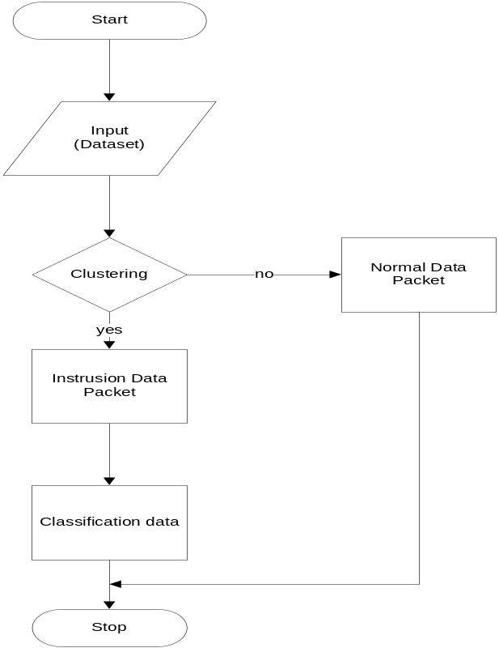
Gambar 2. Flowchart Diagram Alur Sistem

- METODOLOGI
Ada beberapa tahap dalam proses pengerjaan tugas akhir ini. Berikut ini tahap-tahap dalam pembuatannya.
- Pemahaman Sistem dan Studi Literatur
Tahap ini merupakan tahap pengumpulan informasi yang diperlukan untuk pengerjaan tugas akhir sekaligus mempelajarinya. Mulai dari pengumpulan literatur, diskusi, serta pemahaman topik tugas akhir antara lain IDS (Intrusion Detection System), metode clustering yang digunakan untuk pengelompokkan paket data, dan penggunaan algoritma fuzzy c-means sebagai peng-kategori paket-paket data yang terdeteksi intrusi.
- Perancangan Sistem
Di tahap ini dilakukan perancangan sistem berdasarkan studi literatur yang telah dipelajari di tahap sebelumnya. Tahap ini merupakan tahap yang paling penting karena di tahap ini dibuat prototipe sistem, yang merupakan rancangan dasar dari sistem yang akan dibuat. Pada tahapan ini dilakukan desain sistem dan desain proses-proses yang ada.

- Implementasi
Pada tahap ini dilakukan implementasi rancangan sistem yang telah dibuat. Tahapan ini merealisasikan apa yang terdapat pada tahapan sebelumnya sehingga menjadi sebuah sistem yang sesuai dengan apa yang telah direncanakan.
- Uji Coba dan Evaluasi
Pada tahap ini aplikasi akan diuji setelah selesai diimplemetasikan menggunakan skenario yang sudah dipersiapkan. Pengujian dan evaluasi akan dilakukan dengan melihat kesesuaian dengan perencanaan. Dengan melakukan pengujian dan evaluasi dimaksudkan juga untuk mengevaluasi jalannya sistem, mencari masalah yang mungkin timbul dan mengadakan perbaikan jika terdapat kesalahan.
- Penyusunan Laporan Tugas Akhir
Pada tahap ini disusun laporan tugas akhir sebagai dokumentasi pelaksanaan tugas akhir, yang mencakup seluruh konsep, teori, implementasi, serta hasil yang telah dikerjakan. Laporan tugas akhir ini akan dibagi menjadi beberapa bab sebagai berikut.
- Bab I.
Pendahuluan yang berisi latar belakang, permasalahan, tujuan, batasan permasalahan, metodologi, dan sistematika penulisan.
- Bab II.
Landasan Teori mencakup dasar ilmu yang mendukung pembahasan tugas akhir ini.
- Bab III.
Desain Aplikasi.
- Bab IV.
Implementasi Aplikasi yang telah dibuat akan dilakukan pembuatan sistem yang dibangun dengan komponen-komponen yang telah ada yang sesuai dengan permasalahan dan batasannya yang telah dijabarkan pada bab pertama.
- Bab V.
Uji Coba dan Analisis Hasil akan dilakukan uji coba berdasarkan parameter-parameter yang ditetapkan dan dilakukan analisis terhadap hasil uji coba tersebut.
- Bab VI.
Penutup yang berisi simpulan yang dapat diambil dari tugas akhir ini beserta saran untuk pengembangan selanjutnya.

- JADWAL PEMBUATAN TUGAS AKHIR
Berikut merupakan jadwal pengerjaan tugas akhir ini:
Tahapan | Bulan
Tahapan | 2 |  |  |  | 3 |  |  |  | 4 |  |  |  | 5
Studi Kepustakaan
Disain Sistem
Implementasi
Uji Coba dan Evaluasi
Penyusunan Laporan Tugas Akhir

- DAFTAR PUSTAKA
- Syarif Iwan (2006) , “Aplikasi data mining untuk pendeteksi intrusi pada sistem jaringan dengan teknik klasifikasi dan klastering”, Tesis Program Pascasarjana, Fakultas Teknologi Informasi ITS, Surabaya <URL: http://digilib.its.ac.id/ITS-Master-3100003018397/185/intrus >, 19 Februari 2012
- Muhammad Rudyanto Arief (20xx) , “Penggunaan sistem IDS (Intrusion Detection System) untuk pengamanan jaringan komputer” <URL: http://p3m.amikom.ac.id/p3m/dasi/maret05/07%20-%20STMIK%20AMIKOM%20Yogyakarta%20Makalah%20RUDI%20_penggunaan%20sistem_.pdf > 20 Februari 2012
- MIT Lincoln Laboratory (2010) , “Analysis of DARPA ’99 Intrusion Detection Dataset for Selection of Relevance Features, 1999 DARPA Intrusion Detection Evaluation Data Sets ” <URL: http://www.ll.mit.edu/mission/communications/ist/corpora/ideval/data/index.html >, 21 Februari 2012
- Chimphlee, W. Abdullah, A.H. Noor Md Sap, M. Chimphlee, S. Srinoy, S.(2005), “Integrating Genetic Algorithms and Fuzzy c-Means for Anomaly Detection ” <URL: http://ieeexplore.ieee.org/xpl/freeabs_all.jsp?arnumber=1590237>, 22 februari 2012.
- Chenfeng Vincent Zhou, Christopher Leckie, Shanika Karunasekera (2010). “A survey of coordinated attacks and collaborative intrusion detection” . <URL: http://www.sciencedirect.com/ >, 25 Februari 2012.
- Yu Guan , Ali A. Ghorbani , Nabil Blacel (2007). “K-Means+ : An Autonomous Clusthering Algorithm”. <URL: http://neuro.bstu.by/ai/To-dom/My_research/Paper-0-again/For-research/D-mining/Iris-kmean/kmeans-plus.pdf >, 26 Februari 2012.
- Peyman Kabiri and Ali A. Ghorbani (2005). “Research on Intrusion Detection and Response: A Survey” <URL: http://isrc.nchu.edu.tw/ijns/ >, 26 Februari 2012.

LEMBAR PENGESAHAN

Surabaya, 01 Maret 2012

Menyetujui,

Dosen Pembimbing I,  Ary Mazharudin Shiddiqi, S.Kom, M.Com.Sc  NIP : 198106202005011003 | Dosen Pembimbing II,  Baskoro Adi Pratomo, S. Kom, M. Kom.  NIP. 5104100066

